

Corso di Ingegneria del Software

Prof: Andrea De Lucia

**ZoomClick Eventi**



REQUIREMENT ANALYSIS DOCUMENT

Versione 1.0

| Matricola | Partecipanti |
| --- | --- |
| 05121109837 | De Maio Dario |
| 05121112615 | Santangelo Angelo |

INDICE

1. PROBLEMI E OBIETTIVI……………………………………..3
2. SCENARI…………………………….…………………………4
3. CASI D’USO……………………………………………………
4. REQUISITI FUNZIONALI…….……………………………….8
5. REQUISITI NON FUNZIONALI...…………………………….9
6. AMBIENTE DI DESTINAZIONE…………………………….10
7. DEADLINES………………………..…………………………11
8. CRITERI DI ACCETTAZIONE….……………………………11
9. SEQUENCE DIAGRAM………………………………………
10. CASI D’USO

**0.0 – Gestione Autenticazione**

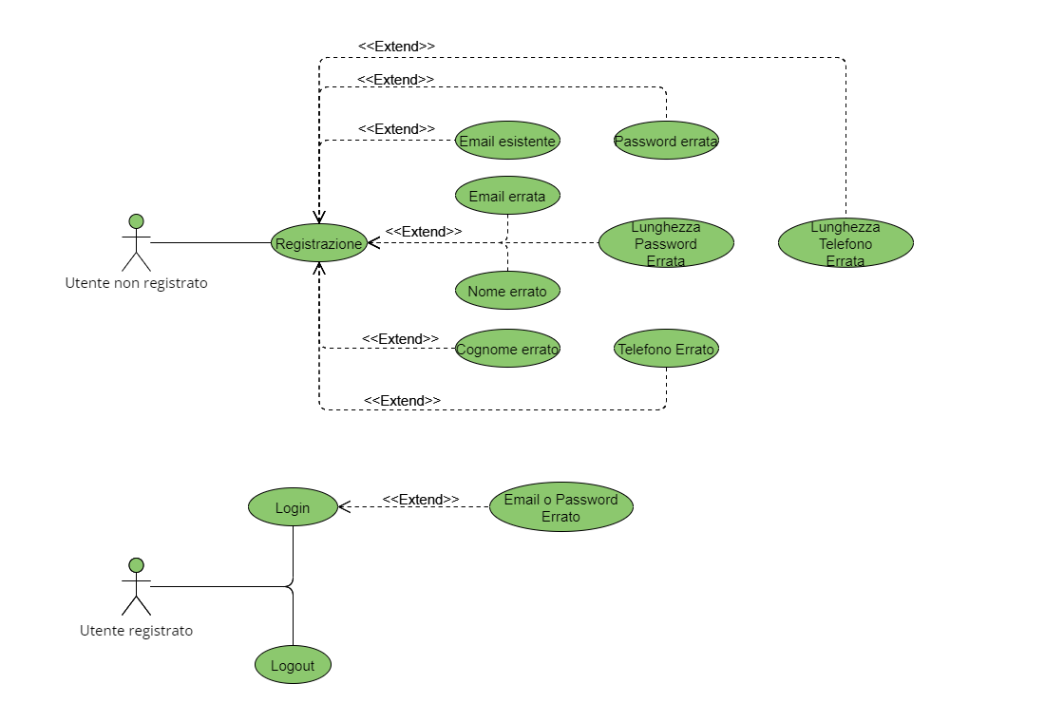

**UC_0.1** – Registrazione. OK

Attore:

Utente non registrato.

Condizioni di entrata:

L’utente si trova nella pagina di registrazione.

Flusso di eventi:

1. L’utente inserisce i seguenti dati:

* E-mail
* Password
* Numero di telefono
* Nome
* Cognome

1. L’utente seleziona la voce “Inserisci”.
2. Il sistema controlla che l’email non sia uguale ad una già memorizzata.
3. Il sistema controlla che il formato dell’email sia corretto.
4. Il sistema controlla che il formato del nome sia valido.
5. Il sistema controlla che il formato del cognome sia valido.
6. Il sistema controlla che il formato della password sia valido.
7. Il sistema controlla che il campo “password” rispetti la lunghezza minima stabilita, ovvero di almeno 8 caratteri.
8. Il sistema controlla che il formato del telefono sia valido.
9. Il sistema controlla che la lunghezza del telefono sia valida.
10. Il sistema indirizza l’utente verso la homepage come utente loggato.
11. L’utente visualizza la homepage.

Condizione di uscita:

L’utente, registrato ed autenticato, visualizza la homepage della piattaforma “ZoomClick Eventi”.

Eccezioni/ Flussi alternativi:

Nel caso in cui l’utente inserisca, nel campo Email, una e-mail già registrata presso il sistema, al passo 3, il sistema notifica all’utente che l’ e-mail inserita è già in uso, l’utente legge la notifica a video. [UC_0.2 – Email esistente].

Nel caso in cui l’utente inserisca, nel campo Email, una e-mail che non rispetta il formato valido, al passo 4, il sistema notifica all’utente che i dati inseriti non sono validi. L’utente legge la notifica a video.[UC_2.3 - Email errata].

Nel caso in cui l’utente inserisca, nel campo nome, un nome che non rispetta un formato valido, al passo 5, il sistema notifica all’utente che i dati inseriti non sono validi, l’utente legge la notifica a video. [UC_2.4 – Nome errato].

Nel caso in cui l’utente inserisca, nel campo cognome, un cognome che non rispetta un formato valido, al passo 6, il sistema notifica all’utente che i dati inseriti non sono validi, l’utente legge la notifica a video. [UC_2.5 - cognome errato].

Nel caso in cui l’utente inserisca, nel campo password , una password che non rispetta un formato valido, al passo 7, il sistema notifica all’utente che i dati inseriti non sono validi, l’utente legge la notifica a video. [UC_2.6 – Password errata].

Nel caso in cui l’utente inserisca nel campo password , una password che non rispetta la lunghezza minima stabilita, al passo 8, il sistema notifica all’utente che il dato inserito non è corretto, l’utente legge la notifica a video. [UC_2.7 – Lunghezza Password errata].

Nel caso in cui l’utente inserisca, nel campo “telefono”, un telefono che non rispetta un formato valido, al passo 9, il sistema notifica all’utente che i dati inseriti non sono validi, l’utente legge la notifica a video. [UC_2.8 – Telefono errato].

Nel caso in cui l’utente inserisca, nel campo “telefono”, un telefono che non rispetta la lunghezza stabilita, al passo 10, il sistema notifica all’utente che il dato inserito non è corretto, l’utente legge la notifica a video. [UC_2.9 – Lunghezza Telefono errata].

Requisiti speciali e vincoli:

I campi devono rispettare alcuni vincoli:

* Email: deve contenere il carattere “@” e un Punto (.) dopo la “@” (es. mariorossi@gmail.com);
* Password: deve contenere almeno otto caratteri, tra cui: almeno una lettera maiuscola, almeno un numero compreso tra 0 e 9 ed almeno un carattere speciale (@,!,?,-) (es. Mario-rossi1);
* Numero di Telefono: deve essere composto da 10 numeri, compresi tra 0 e 9 (es. 3781804039);
* Nome e cognome: sia il nome che il cognome non devono essere composti da numeri o caratteri speciali (es. Mario Rossi);

**UC_0.6** – Login. OK

Attore:

Utente registrato

Condizioni di entrata:

L’utente si trova nella pagina di login.

Flusso di eventi:

1. L’utente inserisce email.
2. L’utente inserisce la password.
3. L’utente conferma inviando i dati al sistema.
4. Il sistema verifica che le credenziali siano corrette.
5. Il sistema reindirizza l’utente alla homepage come utente loggato.
6. L’utente visualizza la homepage

Condizioni di uscita:

L’utente è autenticato e si trova nella sua homepage.

Eccezioni/ Flussi alternativi:

Nel caso in cui l’utente inserisse una email non presente nel sistema, al punto 1, il sistema notifica all’utente che ha inserito una mail non esistente, l’utente legge la notifica a video. [UC 0.5 Email o Password errato].

Nel caso in cui l’utente inserisse una password non associata a quella email, al punto 2, il sistema notifica all’utente che ha inserito una password errata, l’utente legge la notifica a video.

[UC 0.5 Email o Password errato].

**UC_0.7** – Logout. OK

Attore:

Utente registrato

Condizioni di entrata:

L’utente è loggato.

Flusso di eventi:

1. L’utente clicca sul bottone “Logout”.
2. Il sistema deautentica l’utente.
3. Il sistema redireziona l’utente alla homepage.
4. L’utente visualizza la homepage.

Condizioni di uscita:

L’utente viene reindirizzato alla homepage, fuori dal suo account, come se fosse un ospite del sito.

**1.0 – Gestione Account**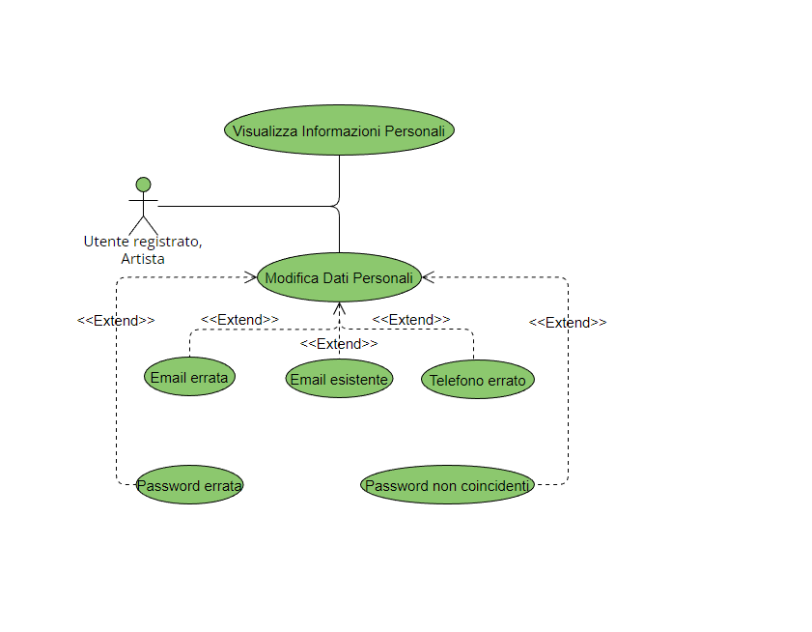

**UC_1.1** – Visualizza Informazioni. OK

Attori:

* Utente registrato (Cliente)
* Artista

Condizioni di entrata:

L’utente è un cliente autenticato su “ZoomClick Eventi”.

L’utente si trova nella homepage del sito.

Flusso di eventi:

1. L’utente tramite la barra di navigazione preme la sezione “Informazioni Personali”.
2. Il sistema reindirizza l’utente nella pagina apposita per leggere le sue informazioni personali.
3. L’utente visualizza la pagina con le relative informazioni personali.

Condizioni di uscita:

L’utente visualizza le informazioni personali relative al suo account.

**UC_1.2** - Modifica dati personali

Attori:

* Utente registrato (Cliente)
* Impiegato

Condizioni di entrata:

L’utente è un cliente autenticato su “ZoomClick Eventi”.

L’utente si trova nella pagina relativa alla modifica dell’account.

Flusso di eventi:

1. L’utente può modificare i campi pre-compilati:
   1. Email
   2. Telefono
   3. Password
   4. Conferma password
2. L’utente richiede la modifica dei dati.
3. Il sistema controlla la validità del formato della nuova email.
4. Il sistema controlla che l’email inserita non sia già associata ad un altro utente.
5. Il sistema controlla la validità del formato del numero di telefono.
6. Il sistema controlla la lunghezza del numero di telefono.
7. Il sistema controlla che la password abbia un formato valido.
8. Il sistema controlla la lunghezza della password.
9. Il sistema controlla che la "conferma password" coincida con “password”.
10. Il sistema notifica all’utente l’avvenuta modifica delle informazioni personali con successo.
11. L’utente visualizza la notifica di avvenuta modifica.

Condizioni di uscita:

L’utente visualizza la home page.

Eccezioni / Flussi alternativi:

Nel caso in cui l’utente inserisca, nel campo e-mail, una e-mail che non rispetta un formato valido, al passo 3, il sistema notifica all’utente che i dati inseriti non sono validi, l’utente legge la notifica a video. [UC_1.3 – Email errata]

Nel caso in cui l’utente inserisca, nel campo e-mail, una e-mail già registrata presso il sistema, al passo 4, il sistema notifica all’utente che la nuova e-mail inserita è già in uso, l’utente legge la notifica a video. [UC_1.4 – Email esistente].

Nel caso in cui l’utente inserisca, nel campo “telefono”, un telefono che non rispetta un formato valido, al passo 5, il sistema notifica all’utente che i dati inseriti non sono validi, l’utente legge la notifica a video. [UC_1.5 – Telefono errato]

Nel caso in cui l’utente inserisca, nel campo “telefono”, un telefono che non rispetta la lunghezza corretta, al passo 6, il sistema notifica all’utente che i dati inseriti non sono validi, l’utente legge la notifica a video. [UC_1.6 – lunghezza telefono errata]

Nel caso in cui l’utente inserisca, nel campo “password”, una password che non rispetta un formato valido, al passo 6, il sistema notifica all’utente che i dati inseriti non sono validi, l’utente legge la notifica a video. [UC_1.7 –Password errata]

Nel caso in cui l’utente inserisca, nel campo “password”, una password che non rispetta la lunghezza stabilita(almeno 8 caratteri), al passo 7, il sistema notifica all’utente che i dati inseriti non sono validi, l’utente legge la notifica a video. [UC_1.8 –Lunghezza password errata]

Nel caso in cui l’utente inserisca nei campi “password” e “Conferma password” valori diversi, al passo 8, il sistema notifica all’utente che i due campi non coincidono, l’utente legge la notifica a video. [UC_1.9 – Password non coincidenti].

**2.0 – Gestione Impiegati**

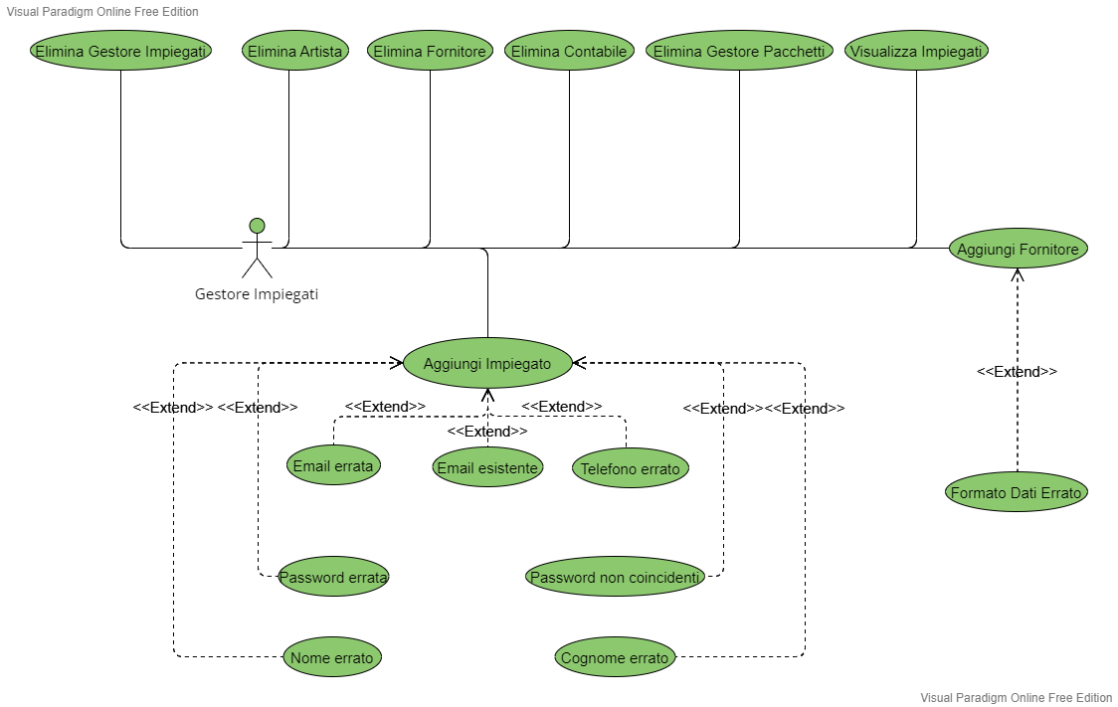



**UC_2.1 – Aggiungi Impiegato. OK**

Attori:

* Gestore Impiegati

Condizioni di entrata:

L’utente loggato è un gestore di Impiegati e si trova nella pagina relativa all’inserimento di un artista.

Flusso di eventi:

1. L’utente compila i campi:

* Nome
* Cognome
* Email
* Password
* Conferma Password
* Telefono
* Tipo di impiegato (gestore pacchetti, gestore impiegati, gestore party, contabile, artista)
* TipoArtista (Dj, fotografo, ecc) [condizione: tipoImpiegato = artista]

1. L’utente seleziona la voce “Inserisci”.
2. Il sistema controlla che l’email non sia uguale ad una già memorizzata.
3. Il sistema controlla che il formato dell’email sia corretto.
4. Il sistema controlla che il formato del nome sia valido.
5. Il sistema controlla che il formato del cognome sia valido.
6. Il sistema controlla che il formato della password sia valido.
7. Il sistema controlla che la lunghezza della password sia valida.
8. Il sistema controlla che il campo “conferma password” coincida con il campo password.
9. Il sistema controlla che il formato del telefono sia valido.
10. Il sistema controlla che la lunghezza del numero di telefono sia valida.
11. Il sistema notifica all’utente l’avvenuto inserimento dell’impiegato nell’elenco degli impiegati.
12. L’utente visualizza la notifica di avvenuto inserimento.

Condizioni di uscita:

L’utente viene reindirizzato alla home page dedicata.

Eccezioni / Flussi alternativi:

Nel caso in cui l’utente inserisca, nel campo Email, una e-mail già registrata presso il sistema, al passo 3, il sistema notifica all’utente che l’ e-mail inserita è già in uso, l’utente legge la notifica a video. [UC_2.2 – Email esistente].

Nel caso in cui l’utente inserisca, nel campo Email, una e-mail che non rispetta il formato valido, al passo 4, il sistema notifica all’utente che i dati inseriti non sono validi. L’utente legge la notifica a video.[UC_2.3 - Formato email errato].

Nel caso in cui l’utente inserisca, nel campo nome, un nome che non rispetta un formato valido, al passo 5, il sistema notifica all’utente che i dati inseriti non sono validi, l’utente legge la notifica a video. [UC_2.4 – nome errato].

Nel caso in cui l’utente inserisca, nel campo cognome, un cognome che non rispetta un formato valido, al passo 6, il sistema notifica all’utente che i dati inseriti non sono validi, l’utente legge la notifica a video. [UC_2.5 - cognome errato].

Nel caso in cui l’utente inserisca, nel campo password , una password che non rispetta un formato valido, al passo 7, il sistema notifica all’utente che i dati inseriti non sono validi, l’utente legge la notifica a video. [UC_2.6 – password errata].

Nel caso in cui l’utente inserisca, nel campo password , una password che non rispetta la lunghezza stabilita, al passo 8, il sistema notifica all’utente che la lunghezza della password non è corretta. L’utente legge la notifica a video. [UC_2.7 – lunghezza password errata].

Nel caso in cui l’utente inserisca nei campi “password” e “Conferma password” valori diversi, al passo 9, il sistema notifica all’utente che i due campi non coincidono, l’utente legge la notifica a video. [UC_2.8 – Password non coincidenti].

Nel caso in cui l’utente inserisca, nel campo “telefono”, un telefono che non rispetta un formato valido, al passo 10, il sistema notifica all’utente che i dati inseriti non sono validi, l’utente legge la notifica a video. [UC_2.9 – Telefono errato].

Nel caso in cui l’utente inserisca, nel campo “telefono”, un telefono che non rispetti la lunghezza corretta, al passo 11, il sistema notifica all’utente che i dati inseriti non sono validi, l’utente legge la notifica a video. [UC_2.10 – lunghezza telefono errato].

**UC_2.11 – Aggiungi Fornitore. Non Da fare**

Attori:

* Gestore Impiegati

Condizioni di entrata:

L’utente loggato è un gestore di Impiegati e si trova nella pagina relativa all’inserimento di un fornitore.

Flusso di eventi:

1. L’utente compila i campi:

* Nome_Azienda_Fornitore
* Tipo_Fornitore
* Nome_Proprietario
* Telefono

1. L’utente seleziona la voce “Inserisci”.
2. Il sistema controlla che i dati inseriti rispettino il formato di validità.
3. Il sistema notifica all’utente l’avvenuto inserimento del fornitore nell’elenco degli impiegati.
4. L’utente visualizza la notifica di avvenuto inserimento.

Condizioni di uscita:

L’utente visualizza la pagina relativa all’elenco dei fornitori.

Eccezioni / Flussi alternativi:

Nel caso in cui l’utente inserisca, in uno dei campi della sezione “Aggiungi Fornitore”, un valore che non rispetta il suo formato valido, al passo 3, il sistema notifica all’utente che i dati inseriti non sono validi, l’utente legge la notifica a video. [UC_2.12 – Formato dati errati].

**UC_2.13 – Elimina un artista. OK**

Attori:

* Gestore Impiegati

Condizione di entrata:

L’utente loggato è un gestore di Impiegati e si trova nella pagina relativa all’elenco di tutti gli artisti dell’agenzia “ZoomClick Eventi”.

Flusso di eventi:

1. L’utente decide l’artista da eliminare.
2. L’utente seleziona la voce “Elimina”, in corrispondenza dell’artista.
3. Il sistema notifica all’utente l’avvenuta eliminazione dell’artista dall’elenco degli impiegati.
4. L’utente visualizza la notifica di avvenuta cancellazione.

Condizioni di uscita:

L’utente visualizza la pagina relativa all’elenco degli artisti.

**UC_2.14 – Elimina un fornitore. Non da fare**

Attori:

* Gestore Impiegati

Condizione di entrata:

L’utente loggato è un gestore di Impiegati e si trova nella pagina relativa all’elenco di tutti i fornitori.

Flusso di eventi:

1. L’utente decide il fornitore da eliminare.
2. L’utente seleziona la voce “Elimina”.
3. Il sistema notifica all’utente l’avvenuta eliminazione del fornitore dall’elenco dei fornitori.
4. L’utente visualizza la notifica di avvenuta cancellazione.

Condizioni di uscita:

L’utente visualizza la pagina relativa all’elenco dei fornitori.

**UC_2.15 – Elimina un contabile. Non da fare**

Attori:

* Gestore Impiegati

Condizione di entrata:

L’utente loggato è un gestore di Impiegati e si trova nella pagina relativa all’elenco dei contabili.

Flusso di eventi:

1. L’utente decide il contabile da eliminare.
2. L’utente seleziona la voce “Elimina”.
3. Il sistema notifica all’utente l’avvenuta eliminazione l’impiegato dall’elenco dei contabili.
4. L’utente visualizza la notifica di avvenuta cancellazione.

Condizioni di uscita:

L’utente visualizza la pagina relativa all’elenco dei contabili.

**UC_2.16 – Elimina un gestore dei pacchetti. Non da fare**

Attori:

* Gestore Impiegati

Condizione di entrata:

L’utente loggato è un gestore di Impiegati e si trova nella pagina relativa all’elenco dei gestori.

Flusso di eventi:

1. L’utente decide il gestore da eliminare.
2. L’utente seleziona la voce “Elimina”, in corrispondenza del gestore.
3. Il sistema notifica all’utente l’avvenuta eliminazione dell’impiegato.
4. L’utente visualizza la notifica dell’avvenuta cancellazione.

Condizioni di uscita:

L’utente visualizza la pagina relativa all’elenco dei gestori.

**UC_2.17 – Elimina un** **gestore di impiegati. Non da fare**

Attori:

* Gestore Impiegati

Condizione di entrata:

L’utente loggato è un gestore di Impiegati e si trova nella pagina relativa all’elenco dei gestori.

Flusso di eventi:

1. L’utente decide il gestore da eliminare.
2. L’utente seleziona la voce “Elimina”.
3. Il sistema notifica all’utente l’avvenuta eliminazione l’impiegato dall’elenco dei gestori di impiegati.
4. L’utente visualizza la notifica di avvenuta cancellazione.

Condizioni di uscita:

L’utente visualizza la pagina relativa all’elenco dei gestori.

**UC_2.18 – Visualizza Impiegati. OK**

Attore:

* Gestore Impiegati

Condizione di entrata:

L’utente loggato è un gestore di Impiegati e si trova nella pagina dedicata alla gestione degli impiegati.

Flusso di eventi:

1. L’utente seleziona la voce “Visualizza Impiegati”.
2. Il sistema reindirizza l’utente ad una pagina dov’è presente l’elenco degli impiegati.
3. L’utente visualizza l’elenco degli impiegati.

Condizioni di uscita:

L’utente visualizza la pagina con l’elenco degli impiegati di “ZoomClick Eventi”.

**3.0 – Gestione profilo Artista**

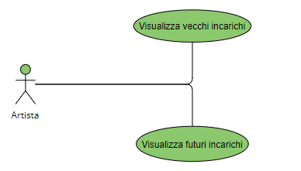

**UC_3.1 - Visualizza vecchi Incarichi OK**

Attore:

Artista.

Condizioni di entrata:

* L’utente è un artista autenticato su “ZoomClick Eventi”.
* L’artista si trova nella homepage dedicata ad esso.

Flusso di eventi:

1. L’artista seleziona la voce “Visualizza vecchi incarichi” presente nella barra di navigazione.
2. Il sistema reindirizza l’artista ad una pagina dov’è presente un elenco di vecchi incarichi per quell’artista.
3. L’artista visualizza i vecchi incarichi con relativi guadagni per ogni incarico di lavoro.

Condizione di uscita:

L’artista visualizza la pagina dedicata ai suoi vecchi incarichi di lavoro.

**UC_3.2 - Visualizza futuri incarichi OK**

Attore:

Artista.

Condizioni di entrata:

* L’utente è un artista autenticato su “ZoomClick Eventi”.
* L’artista si trova nella homepage dedicata ad esso.

Flusso di eventi:

1. L’artista seleziona la voce “Visualizza futuri incarichi” presente nella barra di navigazione.
2. Il sistema reindirizza l’artista ad una pagina dov’è presente un elenco di futuri incarichi per quell’artista.
3. L’artista visualizza i futuri incarichi con relativi guadagni per ogni incarico di lavoro.

Condizione di uscita:

L’artista visualizza la pagina dedicata ai suoi futuri incarichi di lavoro.

**4.0 – Gestione Pacchetti**

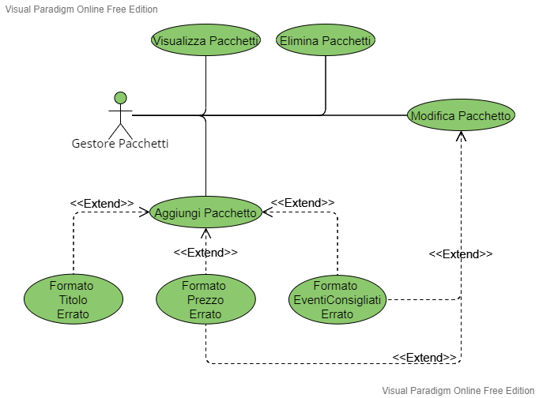

**UC_4.1 - Visualizza pacchetti OK**

Attori:

* Gestore Pacchetti

Condizioni di entrata:

* L’utente è un Gestore dei Pacchetti autenticato su “ZoomClick Eventi”.
* L’utente si trova nella homepage dedicata ad esso.

Flusso di eventi:

1. Il gestore seleziona la voce “Visualizza Pacchetti” all’interno della barra di navigazione.
2. Il sistema reindirizza l’utente ad una pagina dov’è presente l’elenco dei pacchetti presenti sul sito.
3. L’utente visualizza tali pacchetti.

Condizione di uscita:

Il Gestore visualizza la pagina dedicata all’elenco dei pacchetti.

**UC_4.2 - Elimina Pacchetti OK**

Attori:

* Gestore Pacchetti

Condizioni di entrata:

* L’utente è un Gestore dei Pacchetti autenticato su “ZoomClick Eventi”.
* L’utente si trova nella pagina relativa all’elenco dei pacchetti.

Flusso di eventi:

1. L’utente decide il pacchetto da eliminare.
2. L’utente seleziona la voce “Elimina”.
3. Il sistema notifica all’utente l’avvenuta eliminazione del pacchetto dall’elenco.
4. L’utente visualizza la notifica dell’avvenuta eliminazione del pacchetto.

Condizione di uscita:

L’utente visualizza la pagina relativa all’elenco dei pacchetti.

**UC_4.3 – Aggiungi Pacchetto. OK**

Attori:

* Gestore Pacchetti

Condizioni di entrata:

* L’utente è un Gestore di Pacchetti autenticato in “ZoomClick Eventi”.
* L’utente si trova nella pagina relativa all’inserimento di un pacchetto.

Flusso di eventi:

1. L’utente compila i campi:

* Eventi Consigliati (es. “eventi privati”, “eventi all’aperto”, “matrimonio”, ecc.)
* Prezzo
* Titolo (es. Dj+Speaker+Fotografo)

1. L’utente seleziona la voce “Inserisci”.
2. Il sistema controlla il formato del campo “Eventi Consigliati”.
3. Il sistema controlla il formato del campo “Prezzo”.
4. Il sistema controlla il formato del campo “Titolo”.
5. Il sistema notifica all’utente l’avvenuto inserimento del pacchetto nell’elenco dei pacchetti.
6. L’utente visualizza la notifica di avvenuto inserimento.

Condizioni di uscita:

L’utente visualizza la pagina relativa alla homepage.

Eccezioni / Flussi alternativi:

Nel caso in cui l’utente inserisca, nel campo “Eventi Consigliati”, un valore che non rispetta il suo formato valido, al passo 3, il sistema notifica all’utente che tale dato non è corretto, l’utente legge la notifica a video. [UC_4.4 – Formato Eventi Consigliati errato].

Nel caso in cui l’utente inserisca, nel campo “Prezzo”, un valore che non rispetta il suo formato valido, al passo 4, il sistema notifica all’utente che tale dato non è corretto, l’utente legge la notifica a video. [UC_4.5 – Formato Prezzo errato].

Nel caso in cui l’utente inserisca, nel campo “Titolo”, un valore che non rispetta il suo formato valido, al passo 5, il sistema notifica all’utente che tale dato non è corretto, l’utente legge la notifica a video. [UC_4.6 – Titolo errato].

Requisiti speciali e vincoli:

I dati devono rispettare i seguenti vincoli:

* Eventi Consigliati: non deve contenere solo caratteri speciali.
* Prezzo: deve contenere solo cifre da 0 a 9.
* Titolo: non deve contenere solo cifre o solo caratteri speciali.

**UC_4.7 – Modifica Pacchetto. OK**

Attori:

* Gestore Pacchetti

Condizioni di entrata:

* L’utente è un Gestore di Pacchetti autenticato in “ZoomClick Eventi”.
* L’utente si trova nella pagina relativa alla modifica di un solo pacchetto.

Flusso di eventi:

1. L’utente cambia le informazioni del pacchetto.
2. L’utente seleziona la voce “Completa Modifica”.
3. Il sistema controlla il formato del campo “eventi consigliati”.
4. Il sistema controlla il formato del campo “prezzo”.
5. Il sistema notifica all’utente l’avvenuta modifica del pacchetto.
6. L’utente visualizza la notifica di avvenuta modifica.
7. Il sistema reindirizza l’utente alla pagina dedicata all’elenco dei pacchetti contenente anche il pacchetto appena modificato.

Condizioni di uscita:

L’utente ha modificato con successo le informazioni del pacchetto e visualizza la pagina relativa all’elenco dei pacchetti.

Eccezioni / Flussi alternativi:

Nel caso in cui l’utente inserisca, nel campo “eventi consigliati”, un valore che non rispetta il suo formato valido, al passo 3, il sistema notifica all’utente che il dato inserito non è valido, l’utente legge la notifica a video. [UC_4.8 – Formato Eventi consigliati errato].

Nel caso in cui l’utente inserisca, nel campo “prezzo”, un valore che non rispetta il suo formato valido, al passo 4, il sistema notifica all’utente che il dato inserito non è valido, l’utente legge la notifica a video. [UC_4.9 – Formato Prezzo errato].

Requisiti speciali e vincoli:

* Il campo “Titolo” non può essere modificato, in quanto equivale all’inserimento di un nuovo pacchetto.
* Il dato “Eventi consigliati” non deve contenere solo caratteri speciali.
* Il dato “Prezzo” deve contenere solo cifre da 0 a 9.

**5.0 Gestione prenotazioni**

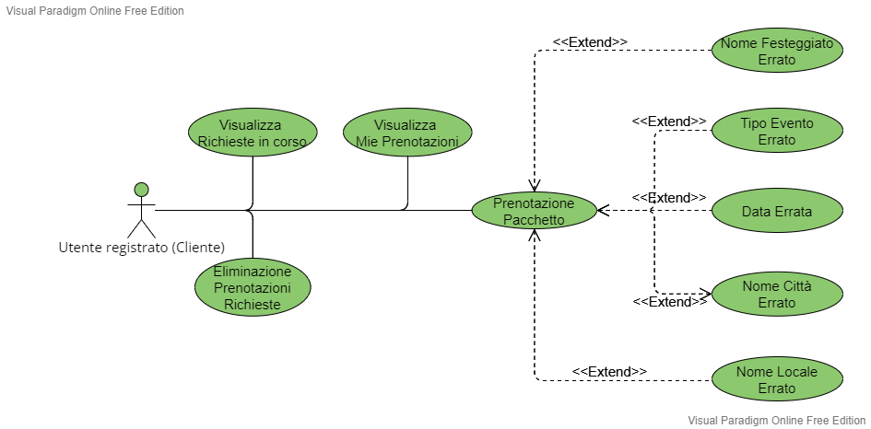

**UC_5.1 - Prenotazione pacchetto. OK**

Attori:

Utente registrato (Cliente).

Condizione di entrata:

* L’utente è un cliente autenticato su “ZoomClick Eventi”.
* L’utente si trova nella pagina relativa all’inserimento dei campi necessari alla prenotazione di un pacchetto.

Flusso di eventi:

1. L’utente inserisce i seguenti dati:

* Nome festeggiato
* TipoEvento
* Città.
* Data.
* Nome locale.
* Servizi o Informazioni aggiuntive (Facoltativo).

1. L’utente seleziona la voce “Inoltra Richiesta di Prenotazione”.
2. Il sistema verifica il formato del campo “nome festeggiato”.
3. Il sistema verifica il formato del campo “tipo evento”.
4. Il sistema verifica il formato del campo “città”.
5. Il sistema verifica il formato del campo “data”.
6. Il sistema verifica il formato del campo “nome del locale”.
7. Il sistema notifica all’utente l’avvenuta richiesta di prenotazione.
8. L’utente visualizza la notifica di avvenuta richiesta.

Condizioni di uscita:

L’utente visualizza la homepage.

Eccezioni/ Flussi alternativi:

Nel caso in cui l’utente inserisca, nel campo “nome festeggiato”, un nome che non rispetta un formato valido, al passo 3, il sistema notifica all’utente che i dati inseriti non sono validi, l’utente legge la notifica a video. [UC_5.2 – nome festeggiato errato]

Nel caso in cui l’utente inserisca, nel campo “tipo evento”, una tipologia di evento che non rispetta un formato valido, al passo 4, il sistema notifica all’utente che i dati inseriti non sono validi, l’utente legge la notifica a video. [UC_5.3 –tipo evento errato]

Nel caso in cui l’utente inserisca, nel campo “città”, una città che non rispetta un formato valido, al passo 5, il sistema notifica all’utente che i dati inseriti non sono validi, l’utente legge la notifica a video. [UC_5.4 – nome città errata]

Nel caso in cui l’utente inserisca, nel campo “data”, una data passata, al passo 6, il sistema notifica all’utente che i dati inseriti non sono validi, l’utente legge la notifica a video. [UC_5.5 – data errata]

Nel caso in cui l’utente inserisca, nel campo “nome locale”, un nome che non rispetta un formato valido, al passo 7, il sistema notifica all’utente che i dati inseriti non sono validi, l’utente legge la notifica a video. [UC _ 5.6 – nome locale errato]

Requisiti speciali e vincoli:

I campi devono rispettare alcuni vincoli:

* La data deve contenere prima l’anno, poi il mese e infine il giorno. Queste tre informazioni devono essere separate tramite il carattere “-” (es. 2022-10-31).
* Il nome della città non deve contenere caratteri speciali o numeri.

**UC_5.7 - Eliminazione prenotazione pacchetto. Non da fare**

Attore:

Utente registrato (Cliente).

Condizione di entrata:

* L’utente è un cliente autenticato su “ZoomClick Eventi”.
* L’utente si trova nella pagina relativa all’elenco delle prenotazioni effettuate che sono in attesa del riscontro.

Flusso di eventi:

1. L’utente seleziona la voce “Elimina” in corrispondenza della prenotazione che elimina.
2. Il sistema notifica l’avvenuta eliminazione.
3. L’utente visualizza la notifica dell’avvenuta eliminazione della prenotazione.
4. Il sistema ricarica la pagina corrente.

Condizioni di uscita:

L’utente visualizza la stessa pagina con l’elenco modificato.

**UC_5.8 - Visualizza Richieste in corso. OK**

Attore:

Utente registrato (Cliente).

Condizione di entrata:

* L’utente è un cliente autenticato su “ZoomClick Eventi”.
* L’utente si trova nella homepage dedicata.

Flusso di eventi:

1. L’utente seleziona la voce “Prenotazioni in corso”.
2. Il sistema reindirizza l’utente verso la relativa pagina.
3. Il sistema mostra a video le prenotazioni per le quali sta attendendo un riscontro.

Condizioni di uscita:

L’utente visualizza la pagina relativa all’elenco delle prenotazioni non ancora riscontrate.

**UC_5.9 - Visualizza Mie Prenotazioni. OK**

Attore:

Utente registrato (Cliente).

Condizione di entrata:

* L’utente è un cliente autenticato su “ZoomClick Eventi”.
* L’utente si trova nella homepage dedicata.

Flusso di eventi:

1. L’utente seleziona la voce “Mie Prenotazioni”.
2. Il sistema reindirizza l’utente verso la relativa pagina.
3. Il sistema mostra a video sia le prenotazioni confermate, con relativa spesa totale, che quelle rifiutate con il relativo motivo.

Condizioni di uscita:

L’utente visualizza la pagina relativa all’elenco di tutte le prenotazioni effettuate dal cliente.

**7.0 Gestore dei party**

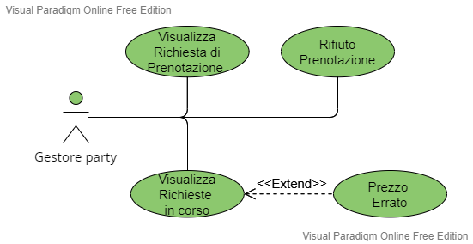

UC_7.1- Visualizza una richiesta di prenotazione OK

Attore:

Gestore dei party

Condizione di entrata:

Il gestore dei party si trova nella pagina contenente la lista delle richieste in corso.

Flusso di eventi:

* Il gestore dei party seleziona una richiesta.
* Il sistema reindirizza il gestore dei party alla pagina dedicata alla visualizzazione della richiesta di prenotazione effettuata dal cliente.

Condizioni di uscita:

Il gestore dei party visualizza la pagina con la richiesta in attesa di un riscontro.

UC_7.2 - Rifiuto Richiesta Prenotazione Pacchetto OK

Attore:

gestore dei party

Condizione di entrata:

Il gestore dei party si trova nella pagina di una richiesta di una prenotazione.

Flusso di eventi:

* Il gestore dei party rifiuta la prenotazione selezionando la voce “Rifiuta”, inserendone il motivo in un’area di testo.
* Il sistema notifica il gestore dei party del rifiuto.

Condizioni di uscita:

Il gestore dei party visualizza la pagina relativa all’elenco di tutte le prenotazioni che stanno attendendo ancora un riscontro.

**UC_7.3 - Conferma Richiesta Prenotazione Pacchetto** Ok

Attore:

Gestore dei party

Condizione di entrata:

Il gestore dei party si trova nella pagina di una richiesta di una prenotazione.

Flusso di eventi:

1. Il gestore dei party deve:

* Assegnare eventuali artisti ed eventuali fornitori che saranno impegnati in quel determinato evento.
* Assegnare ad ogni dipendente il guadagno relativo all’evento.
* All’evenienza, il gestore dei party può aumentare il prezzo base del pacchetto, modificando il campo “prezzo”.

1. Il gestore dei party seleziona la voce “Conferma” e invia i dati al sistema.
2. Il sistema controlla il formato dei prezzi.
3. Il sistema reindirizza il gestore dei party nuovamente alla pagina dedicata alla visualizzazione delle “Richieste in corso”.

Condizioni di uscita:

Il gestore dei party visualizza la pagina relativa all’elenco di tutte le prenotazioni che stanno attendendo ancora un riscontro.

Eccezioni / Flussi alternativi:

Nel caso in cui l’utente inserisca dei prezzi aventi formato non valido, al punto 3, il sistema notifica all’utente che ha inserito dati con formato errato, l’utente legge la notifica a video. [UC 7.4 Prezzo errato].

**8.0 Gestione Contabilità**

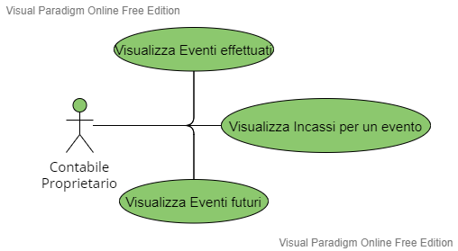

**UC_8.1 - Visualizza Eventi effettuati NON Da fare**

Attore:

* Contabile

Condizione di entrata:

* Il Contabile si trova nella homepage dedicata ad esso.

Flusso di eventi:

1. Il Contabile seleziona la voce “Eventi effettuati”.
2. Il sistema reindirizza il contabile ad una pagina dedicata alla visualizzazione degli eventi già svolti.
3. Il Contabile visualizza tutti gli eventi effettuati con il guadagno totale dell’agenzia.

Condizioni di uscita:

Il Contabile visualizza la pagina contenente tutti gli eventi effettuati con il guadagno totale.

**UC _ 8.2 - Visualizza Eventi futuri NON Da fare**

Attore:

* Contabile

Condizione di entrata:

* Il Contabile si trova nella homepage dedicata ad esso.

Flusso di eventi:

1. Il Contabile seleziona la voce “Eventi futuri”.
2. Il sistema reindirizza il contabile ad una pagina dedicata alla visualizzazione degli eventi ancora da svolgere.
3. Il Contabile visualizza tutti gli eventi futuri.

Condizioni di uscita:

Il Contabile visualizza la pagina contenente tutti gli eventi futuri con il guadagno totale dell’agenzia.

**UC _ 8.3 - Visualizza Incassi per un evento OK**

Attore:

* Contabile

Condizione di entrata:

* Il Contabile si trova nella pagina relativa all’elenco di tutti gli eventi già effettuati.

Flusso di eventi:

1. L’utente seleziona un evento.
2. Il sistema reindirizza il contabile ad una pagina dedicata alla visualizzazione di tutte le informazioni per quell’evento.
3. Il Contabile visualizza tutti le informazioni per quell’evento con l’incasso dell'agenzia.

Condizioni di uscita:

Il Contabile visualizza la pagina contenente tutte le informazioni dell’evento selezionato con il relativo guadagno dell’agenzia.

**DATA DICTIONARY**

| **NOME** | **DESCRIZIONE** |
| --- | --- |
| Ospite | Utente non registrato, abilitato ad una navigazione parziale di “ZoomClick eventi”. |
| Cliente | Utente registrato della piattaforma, abilitato alla prenotazione di pacchetti. |
| Gestore dei pacchetti | Figura amministrativa delegata alla gestione del catalogo dei pacchetti. |
| Gestore degli impiegati | Figura amministrativa delegata alla gestione degli impiegati. |
| Contabile | Figura amministrativa delegata alla gestione della contabilità. |
| Gestore dei party | Figura amministrativa delegata alla gestione dei accettare o rifiutare le richieste. |
| Catalogo | Insieme dei pacchetti prenotabili dai clienti. |
| Pacchetto | Pacchetto di servizi prenotabile dai clienti. |
| Party | Evento organizzato dai clienti. |

**CLASS DIAGRAM**

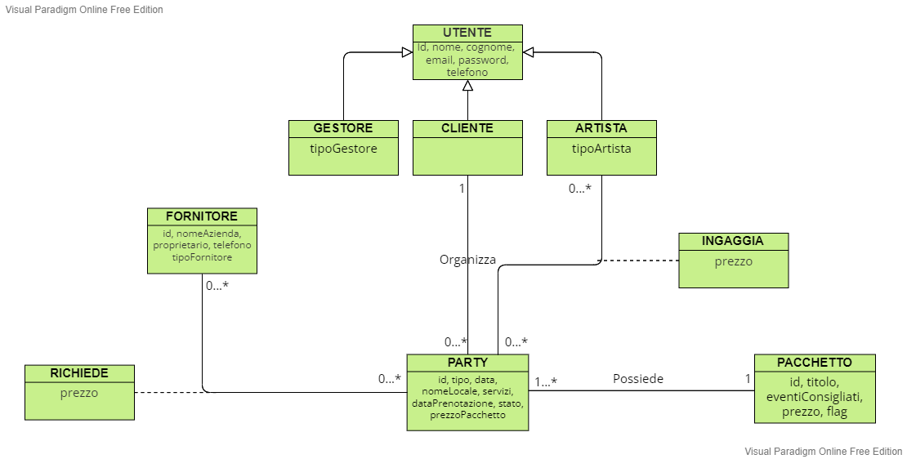

**9. SEQUENCE DIAGRAM**

**9.1 Registrazione**

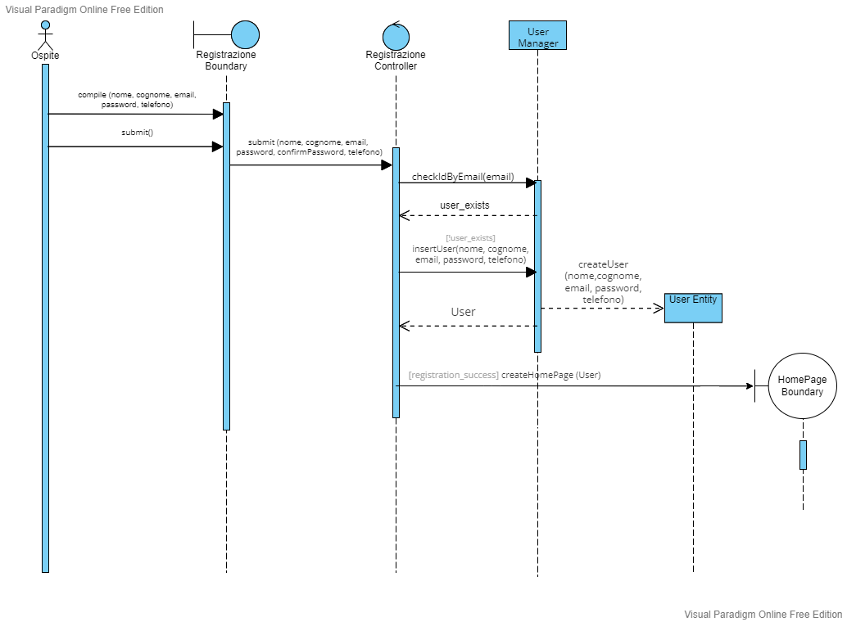

**9.2 Login**

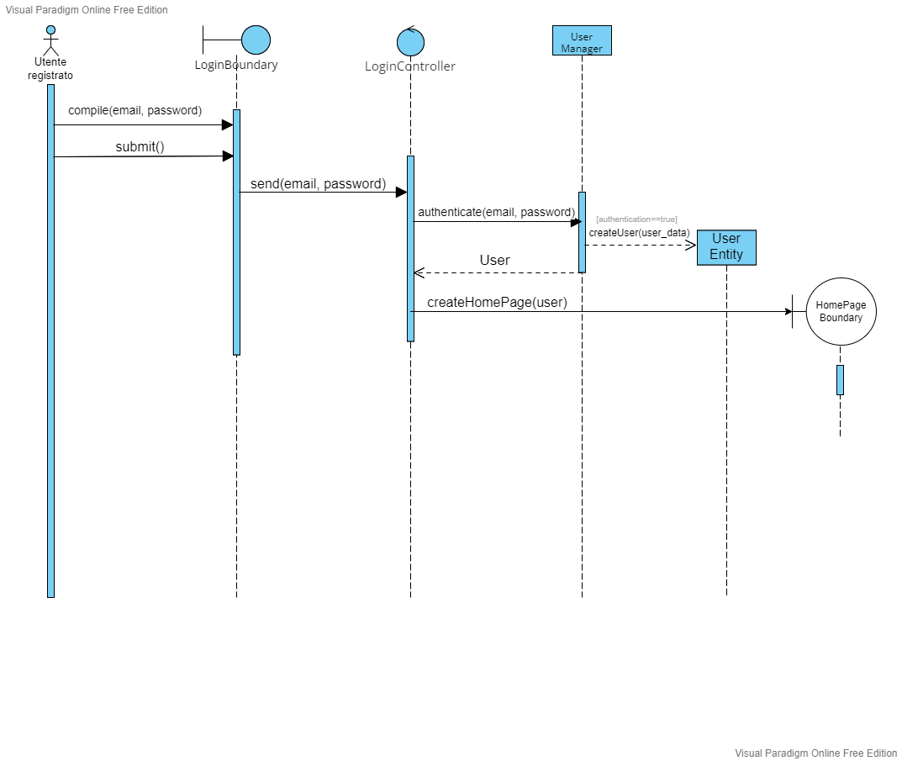

**9.3 Logout**

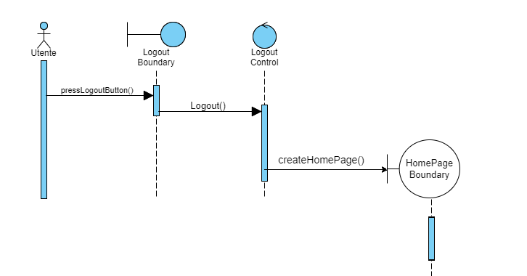

**9.4 Visualizza informazioni account**

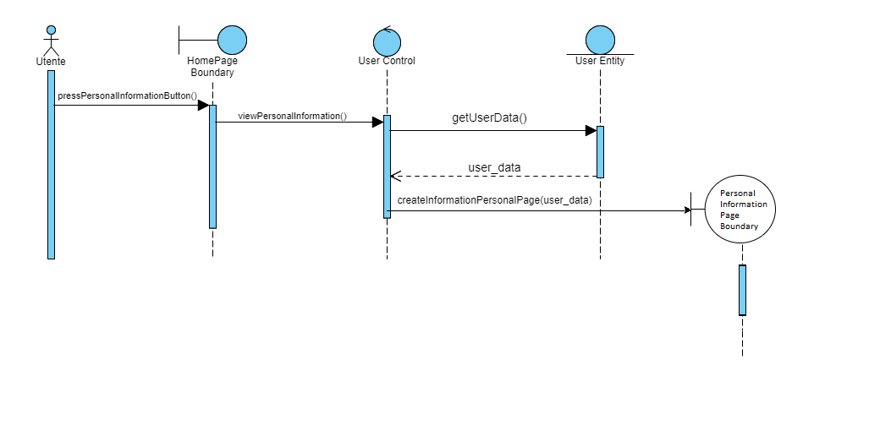

**9.5 Modifica Dati Personali**

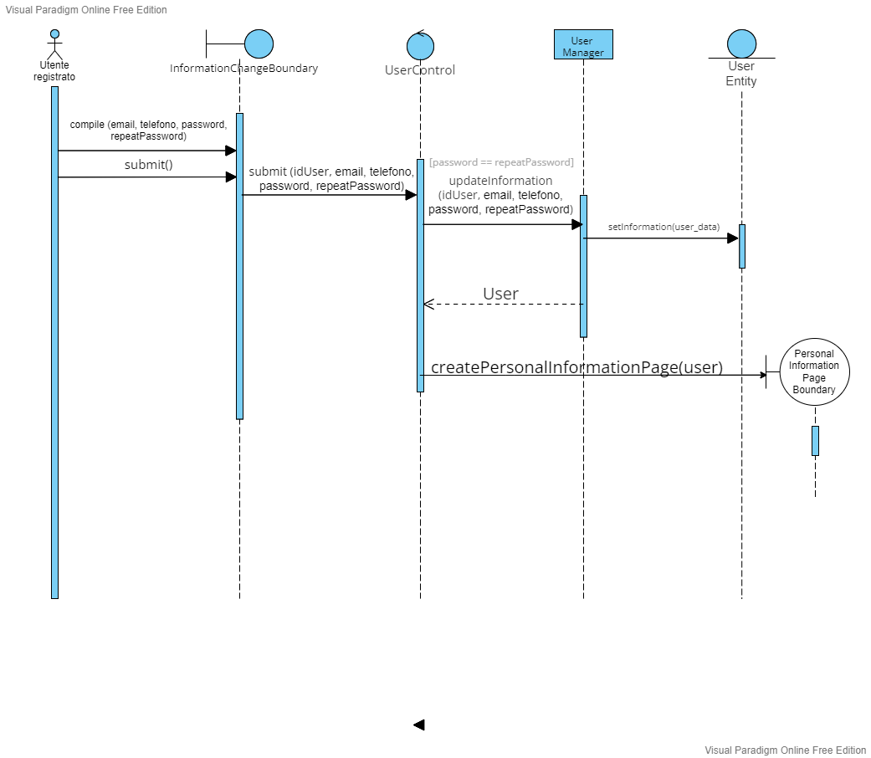

**9.6 Aggiungi Impiegato**

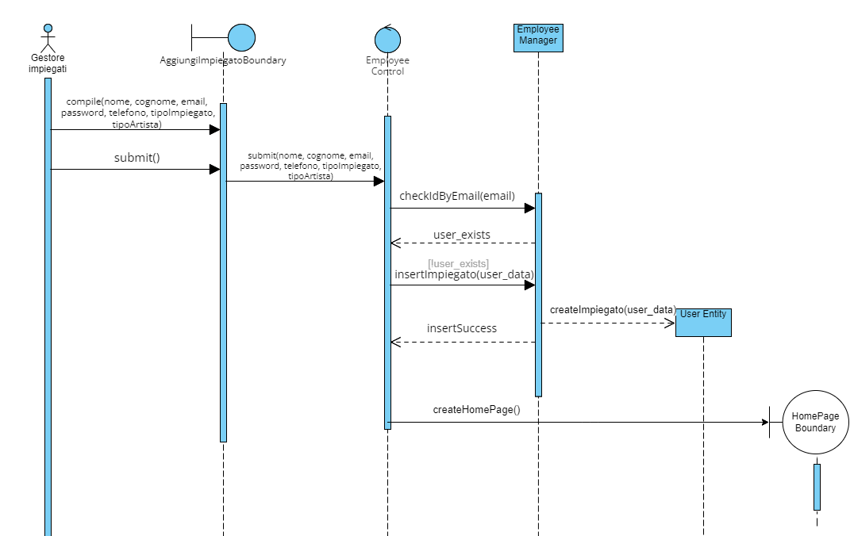

**9.7 Elimina artista**

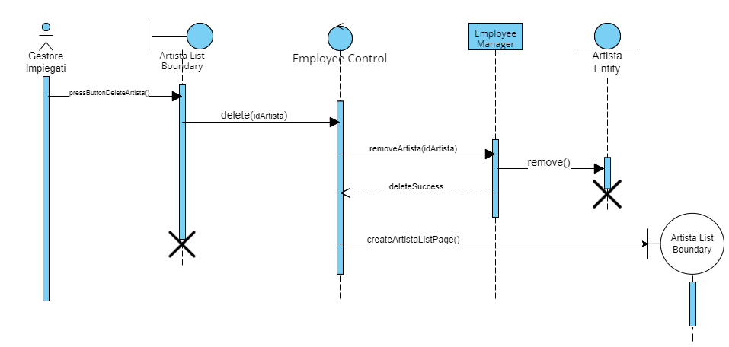

**9.8 Visualizza Impiegati**

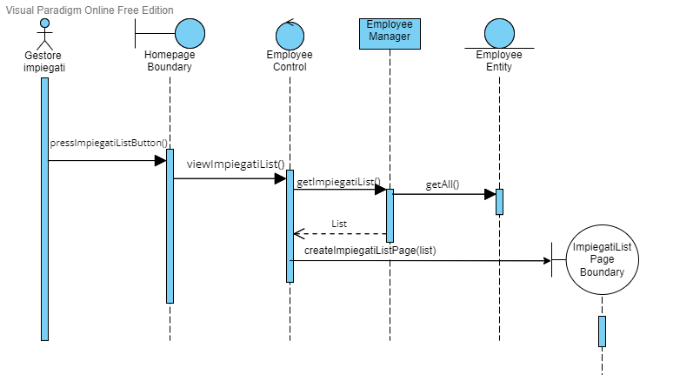

**9.9 Visualizza Vecchi Incarichi**

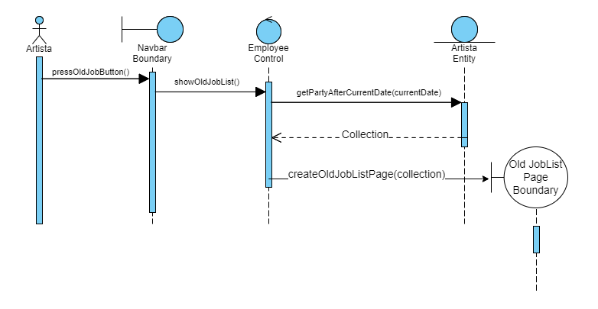

**9.10 Visualizza Futuri Incarichi**

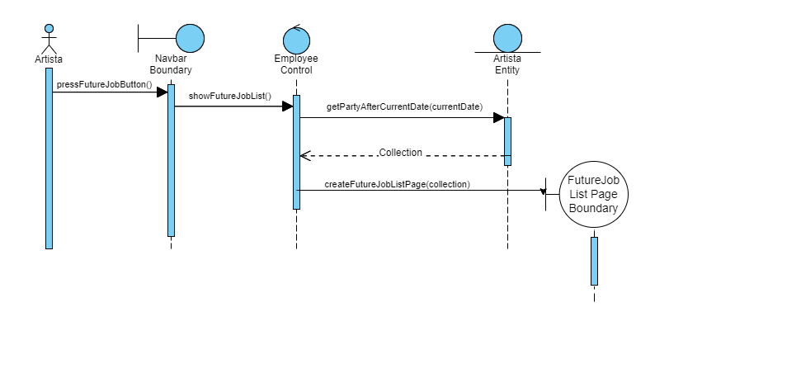

**9.11 Visualizza Pacchetti**

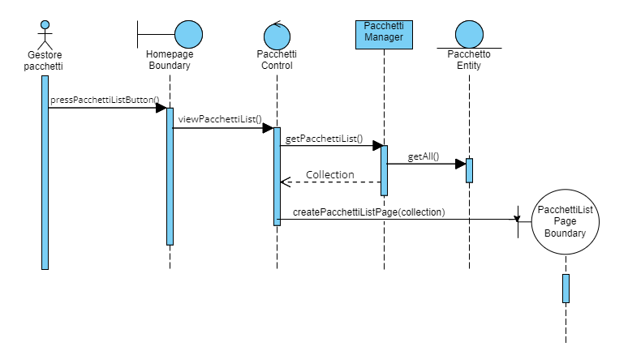

**9.12 Elimina pacchetti**

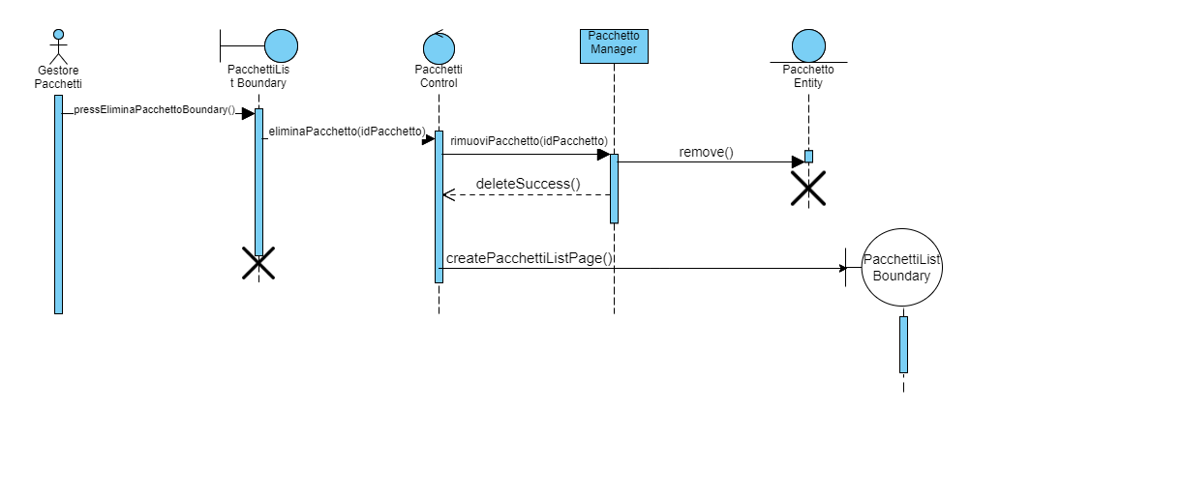

**9.13 Aggiungi Pacchetto**

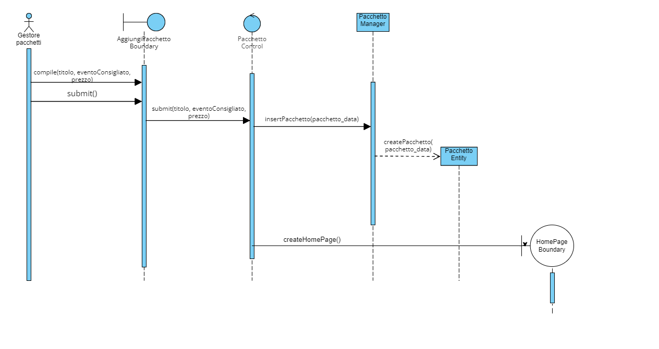

**9.14 Modifica Pacchetto**

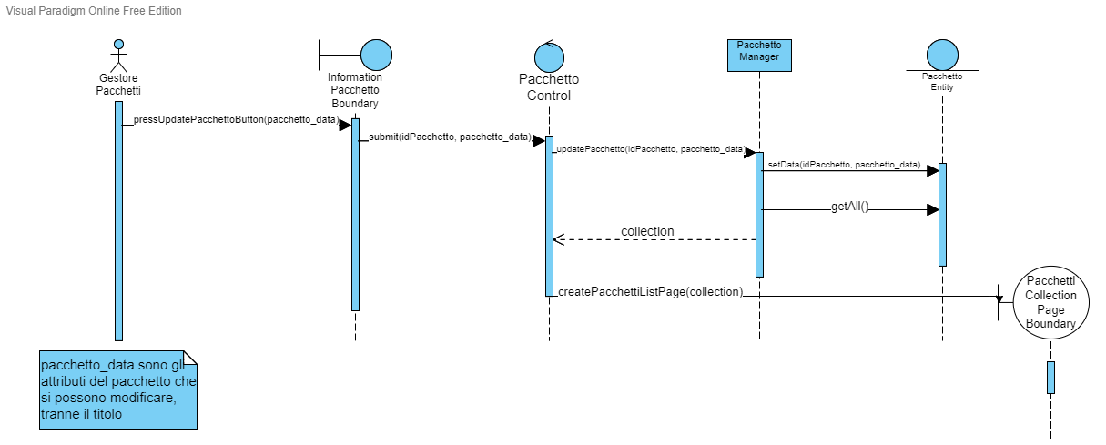

**9.15 Prenotazione Pacchetto**

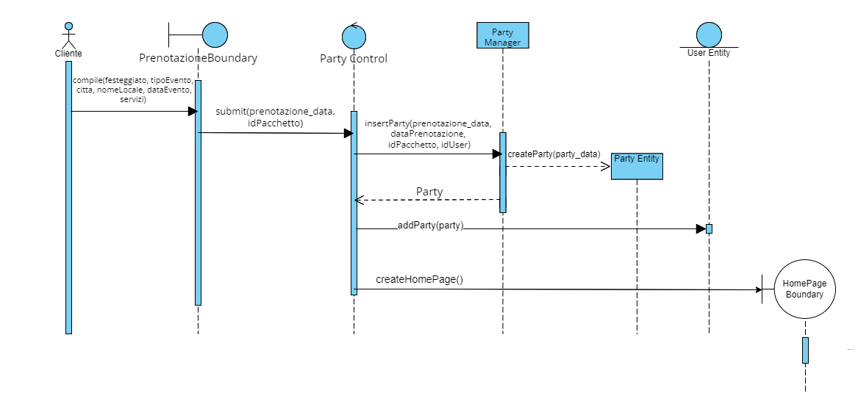

**9.16 Visualizza richieste in corso**

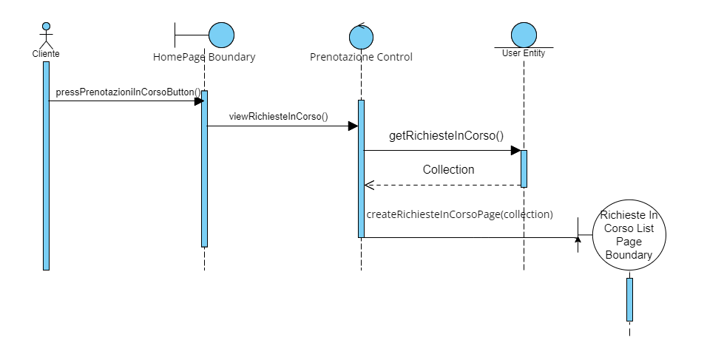

**9.17 Visualizza mie prenotazioni**

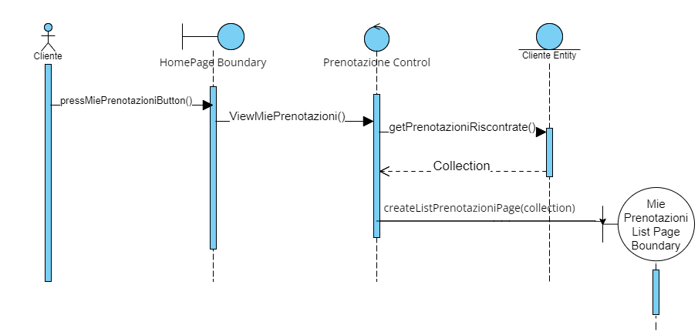

**9.18 Visualizza una richiesta**

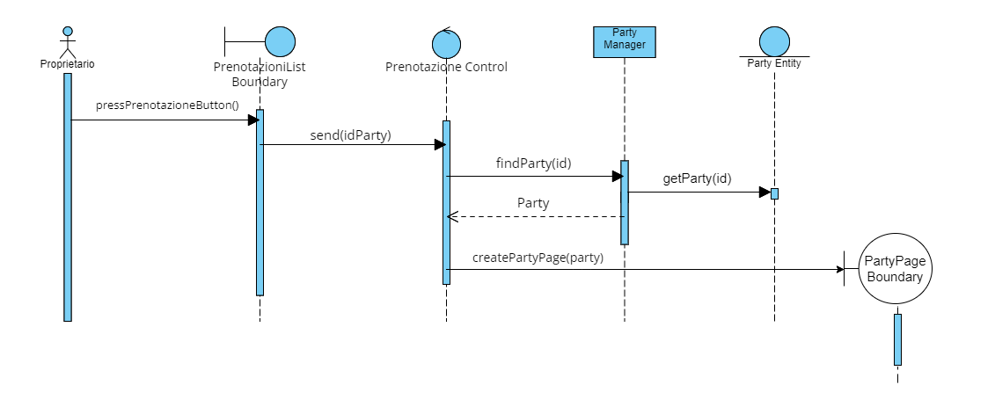

**9.19 Rifiuta una richiesta**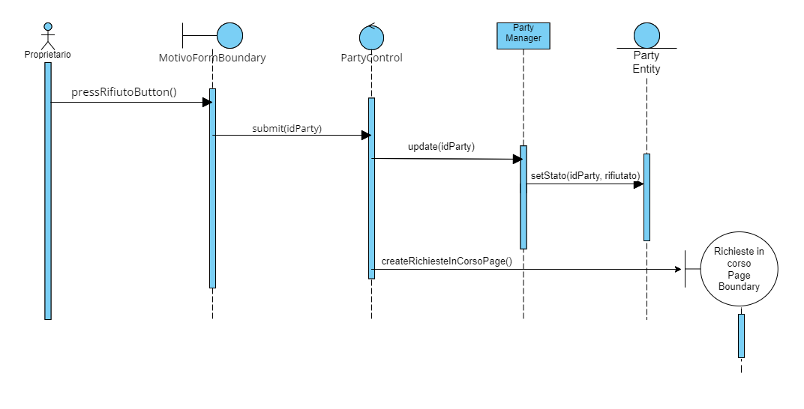

**9.20 Visualizza Incassi per un evento**

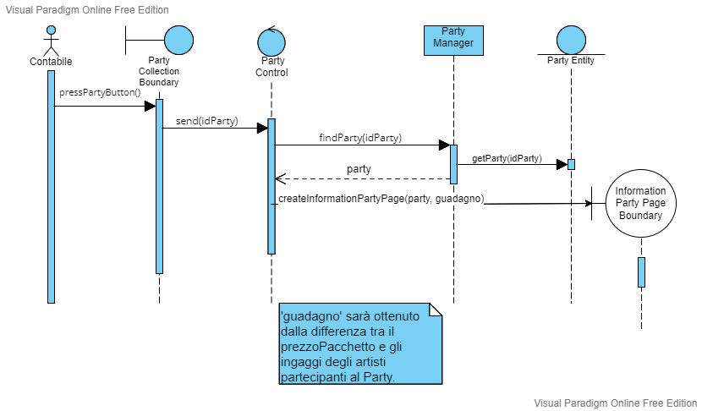

**10 USER INTERFACE**

**10.1 NAVIGATIONAL PATH**

**10.1.1 Vista Utente**

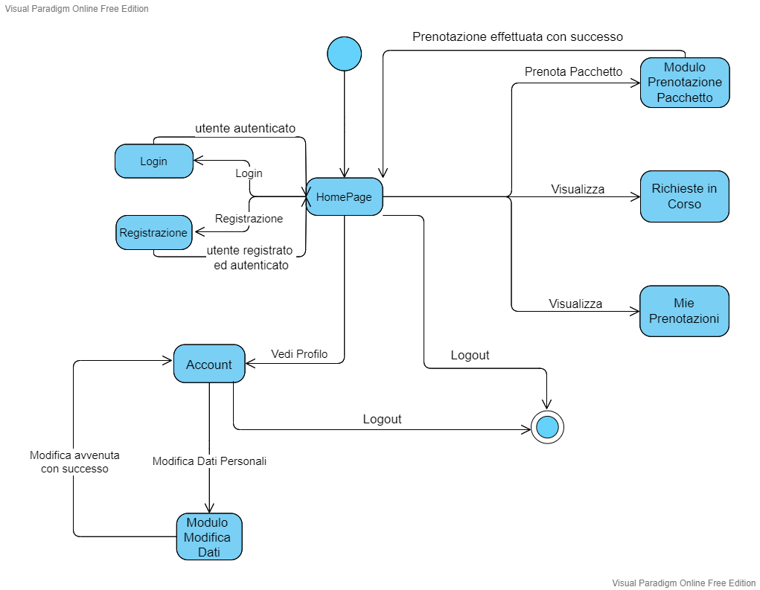

**10.1.2 Vista Artista**

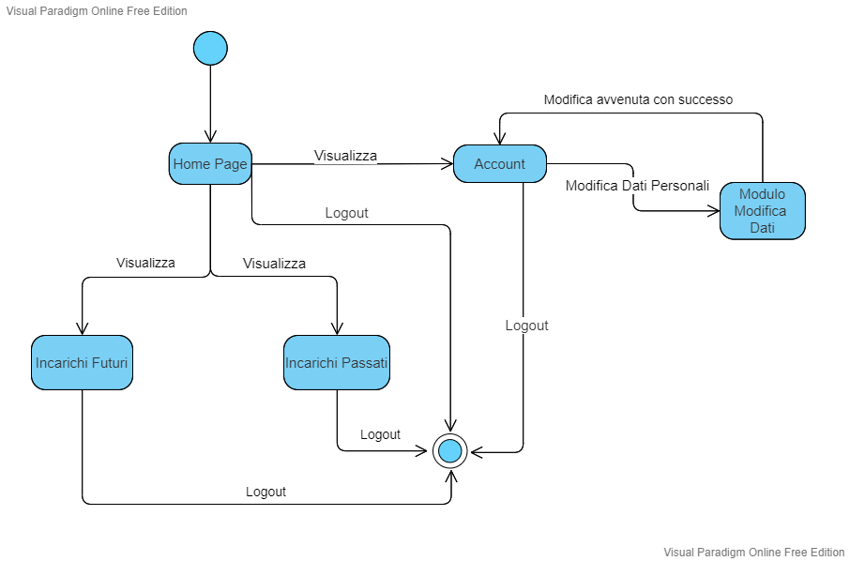

**10.1.3 Vista Gestore Impiegati**

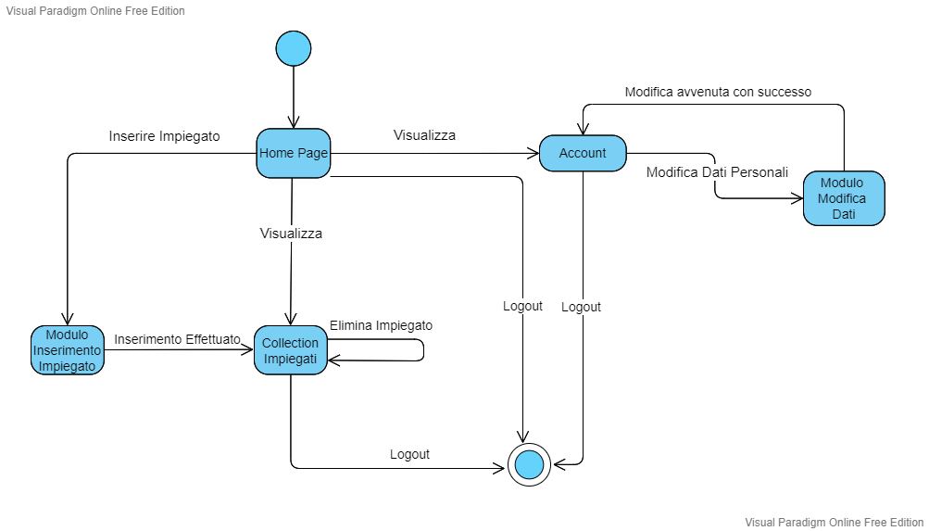

**10.1.4 Vista Gestore Pacchetti**

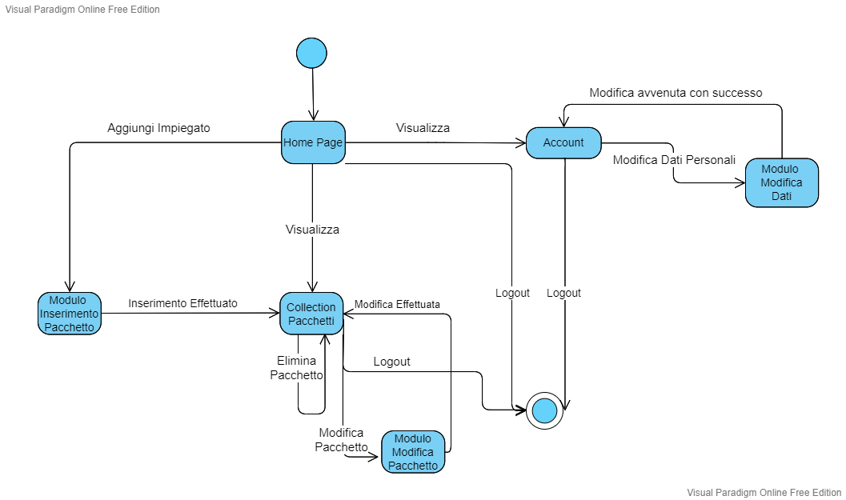

**10.1.5 Vista Contabile**

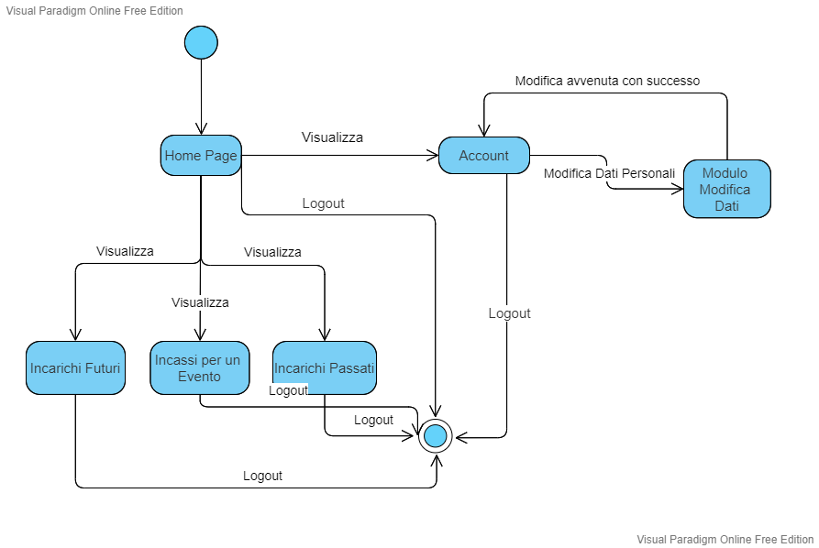

**10.1.6 Vista Gestore Party**

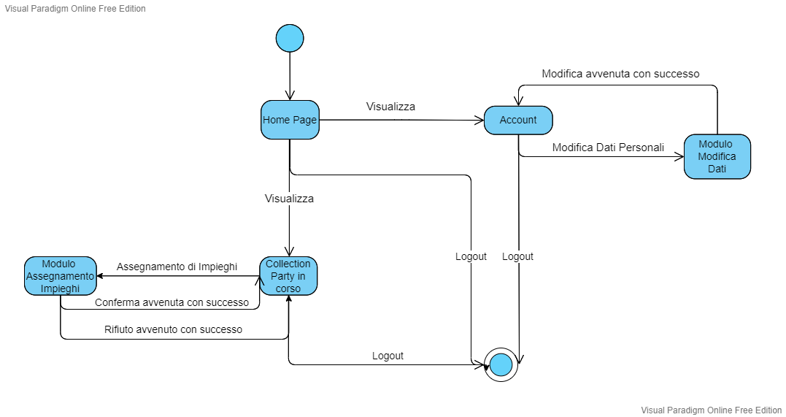

**10.2 MOCKUPS**